2015（第六届）山东大学大学生工程训练综合能力竞赛命题说明及赛项安排
依据《2015（第四届）山东省大学生工程训练综合能力竟赛命题说明及赛项安排》，结合我校具体情况，制订细则如下：
1.竞赛主题：无碳小车越障竞赛
要求经过一定的前期准备后，在比赛现场完成一套符合本命题要求的可运行装置，并进行现场竞争性运行考核。每个参赛队要求提交相关的结构设计和典型零件制作2项报告。
2.竞赛命题：以重力势能驱动的具有方向控制功能的自行小车
设计一种小车，驱动其行走及转向的能量是根据能量转换原理，由给定重力势能转换来的。给定重力势能为竞赛时统一用质量为1Kg的重块（￠50×65 mm，普通碳钢）铅垂下降来获得，要求砝码的可下降高度不超过400mm，重块落下后，须被小车承载并同小车一起运动，不允许从小车上掉落。图1为小车示意图。
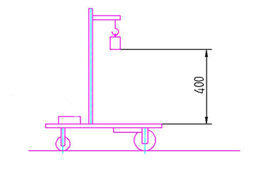
图1无碳小车示意图
要求小车行走过程中完成所有动作所需的能量均由此重力势能转换获得，不可使用任何其他的能量来源。
要求小车具有转向控制机构，且此转向控制机构具有可调节功能，以适应不同间距障碍物的竞赛场地。
要求小车为三轮结构，具体设计、材料选用及加工制作均由参赛学生自主完成。
3.竞赛项目
3.1 工艺文件
（1）结构设计报告评分
完整性要求：小车装配图1幅（A4纸1页），设计说明书1-2页（A4）；
正确性要求：传动原理与机构设计正确，选材和工艺合理；
创新性要求：有独立见解及创新设计思想；
规范性要求：图纸表达完整，标注正确；文字描述准确、清晰。
（2）典型零件制作报告评分
指定参赛小车上的3种零件（后车轮、主轴、转向机构），设计并提交制作工艺方案报告（A4，1－2页）。
3.2场地竞赛
每个参赛队只能一辆小车参加比赛，每车有二次机会，取二次成绩中最高分作为最终得分。
3.2.1“S”型赛道场地竟速赛（项目号Ⅰ）
成绩按小车有效绕过10个障碍物的时间得出，时间短者胜出。赛道宽度2米，出发线到第一个障碍物间距及其它障碍物间距皆为1米，如图2所示。
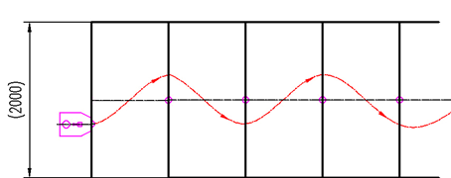 图2“S”型赛道场地竟速行走示意图
3.6.２“８”型赛道场地竞速赛（项目号Ⅱ）
成绩按小车有效绕过障碍物3个有效“8”的时间得出，时间短者胜出。赛道为在边长为2米的正方形中心线放置两个障碍物，间距为1米，如图3所示。
1000
2000
2000
图3“8”型赛道场地竟速行走示意图
3.6.3赛道场地直线折返赛（项目号Ⅲ）
竞赛小车在前行时能够绕赛道上设置的两障碍物折返，如图3。障碍物为直径20mm、高200mm的圆棒，间距3米，沿宽度为2米的赛道中线摆放，折返点处，小车最远端离障碍物中心距离不得大于1米。
成绩按小车前行的距离和成功折返数量来评定。
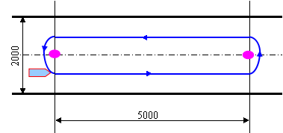
图3直线折返行走路线示意图

山东大学
大学生工程训练综合能力竞赛组委会

2015.10.22

